Хувилбар А-1

1. 7**3**8900 онцолсон цифр аль орны утгыг илэрхийлж байна вэ? **/1оноо/**

А. Зуут Б. Мянгат В. Арван мянгат Г. Зуун мянгат

1. 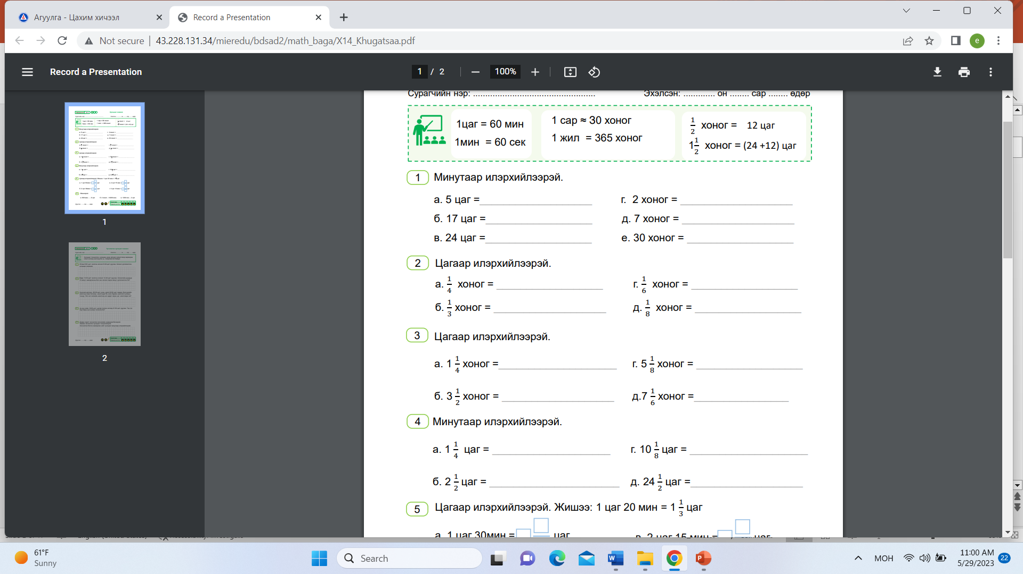 **/1оноо/**

А. 5 цаг Б. 96 цаг В. 6 цаг Г. 24 цаг

1. Илэрхийллийн утыг олоод зөв хариуг дугуйлаарай. **/1оноо/**

(2.13 + 3.18) - 1.7 =

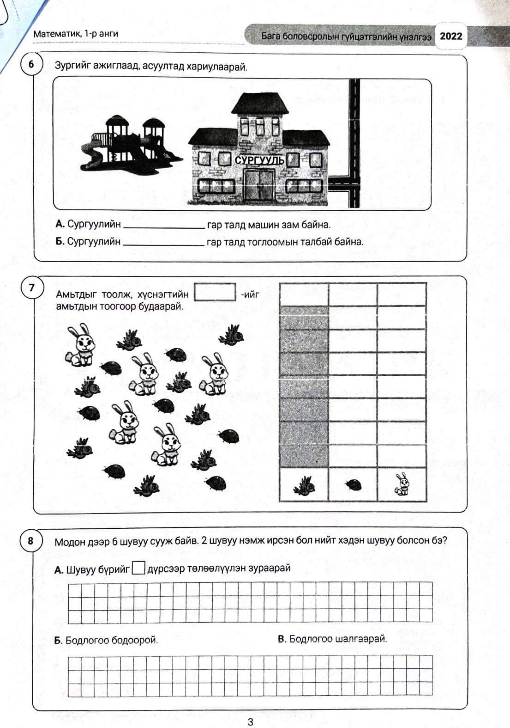

А. 4.61 Б. 5.31 В. 3.61 Г.1.61

1. Хэмжигдэхүүнийг буурах эрэмбээр бичээрэй**. /1оноо/**

76 см, 8600 дм, 78 м 8 см, 3 км 8 м, 1м 70см

....................................................................................................................................................

1. Цэгүүдийг ашиглан өгсөн олон өнцөгтийг зураарай**. /1оноо/**

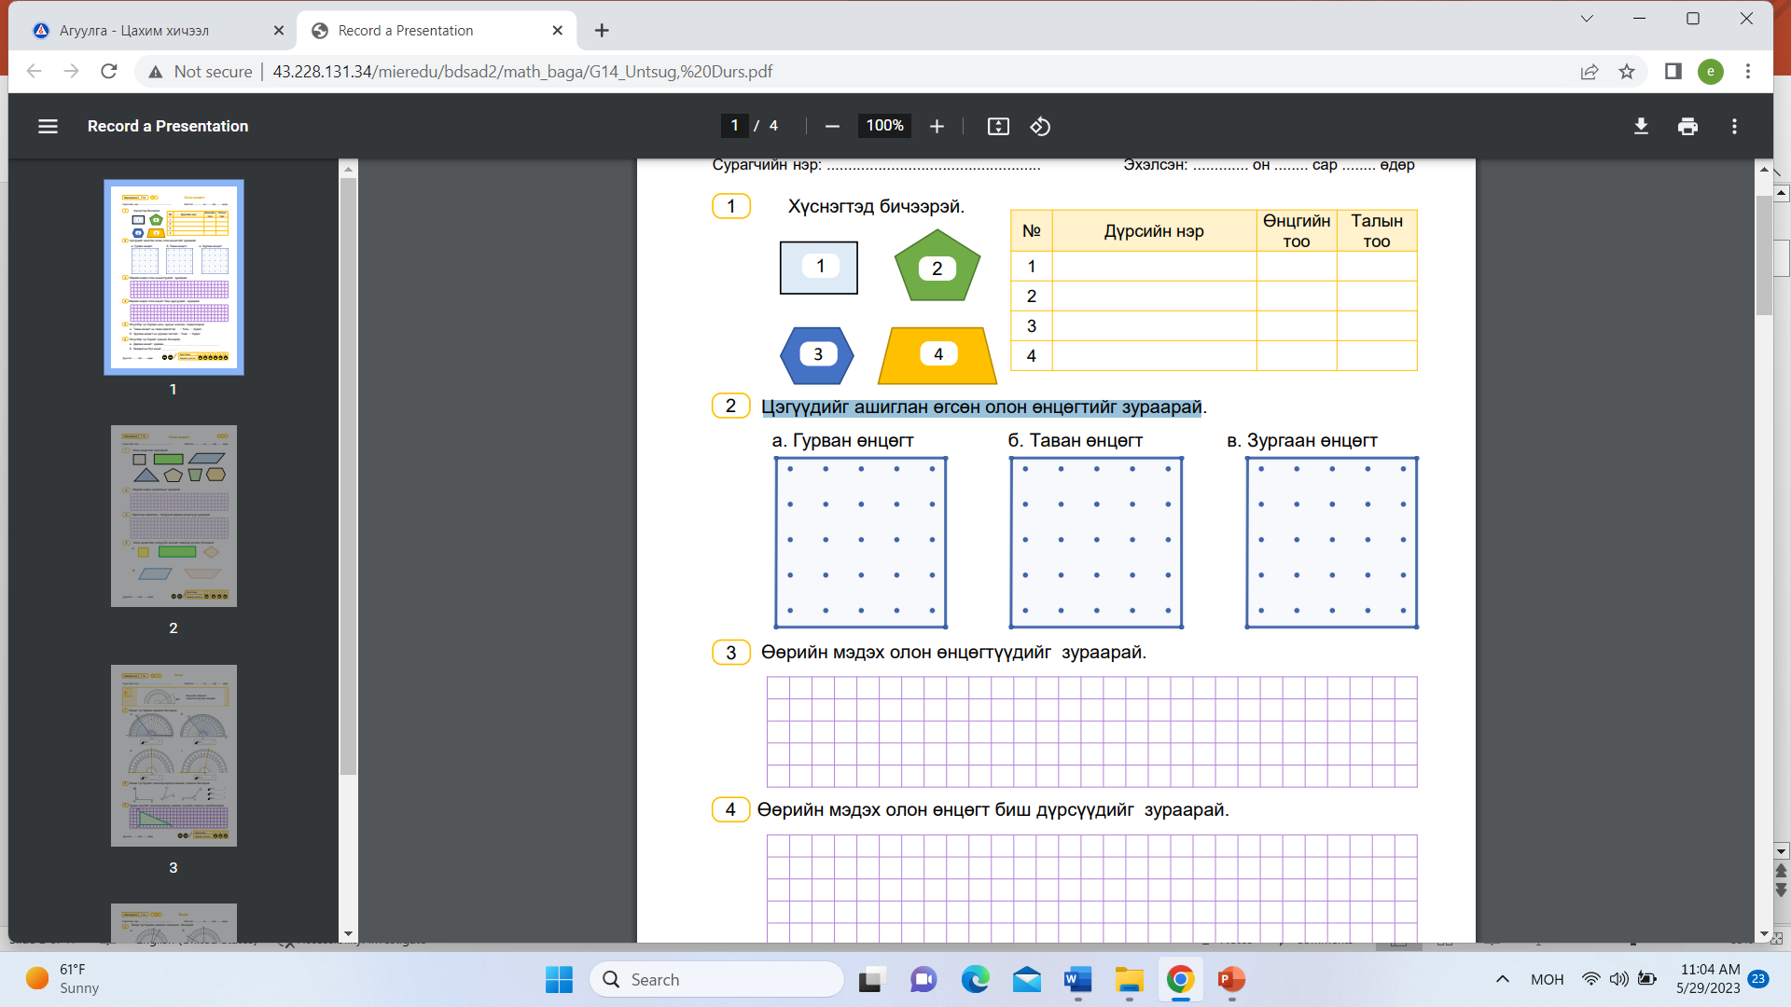

Таван өнцөг

1. Таван хошуу малын нэрийг уншаад, хүснэгтэд ангилж бичээрэй**. /1оноо/**

ямаа, муур, морь, гахай, тугал, тэмээ, нохой, унага, үхэр, хонь

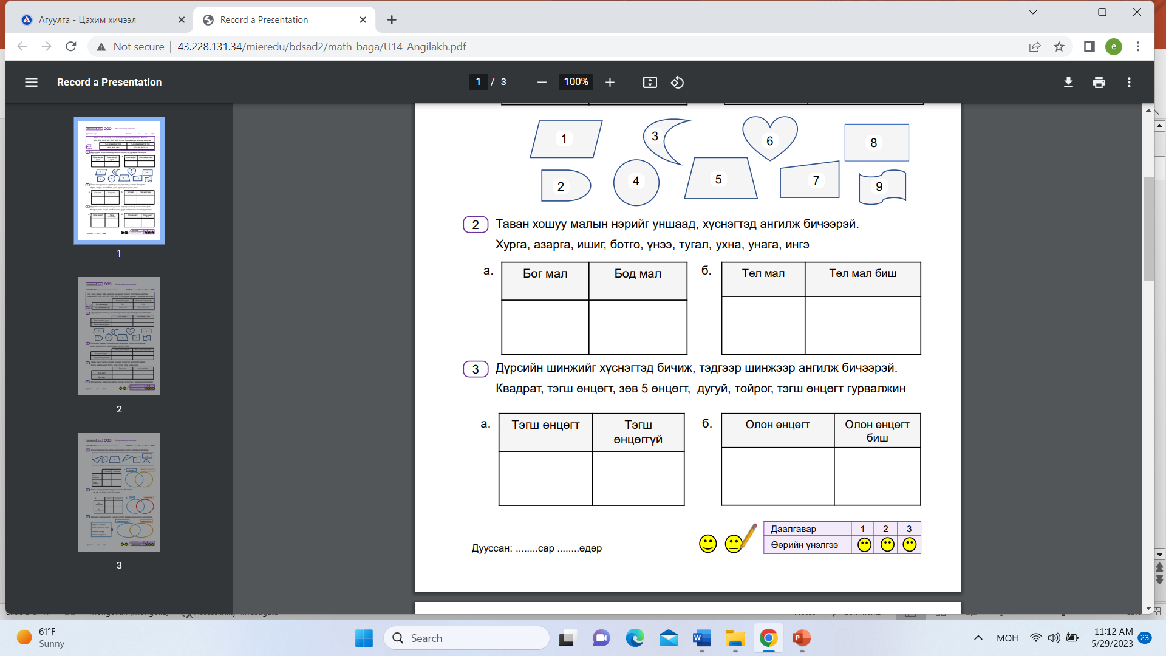

1. Дүрсийн талбайг кв.см нэгжээр илэрхийлээрэй. (4 нүд = 1 см.кв **) /3оноо/**

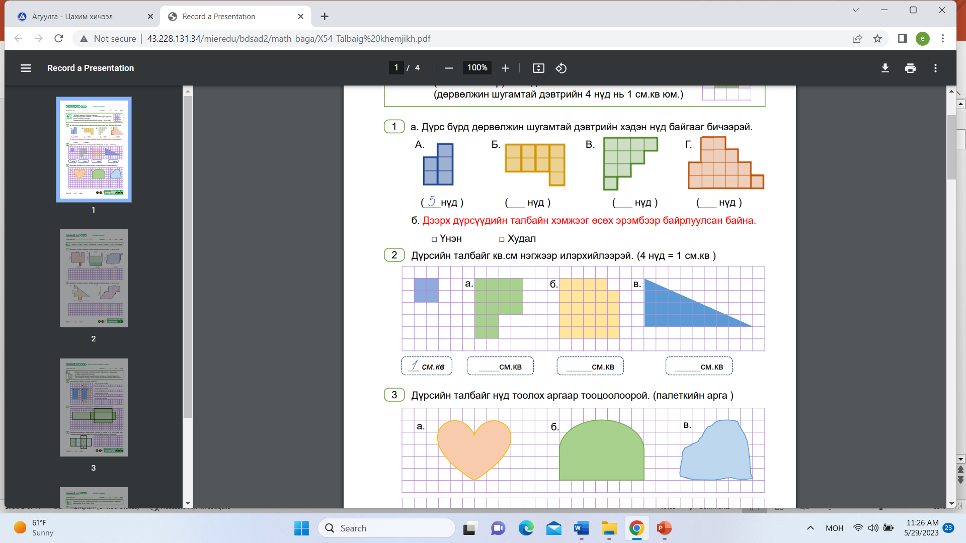

........................... ............................ ................................

1. Хүснэгтэд бичээрэй. **/3оноо/**

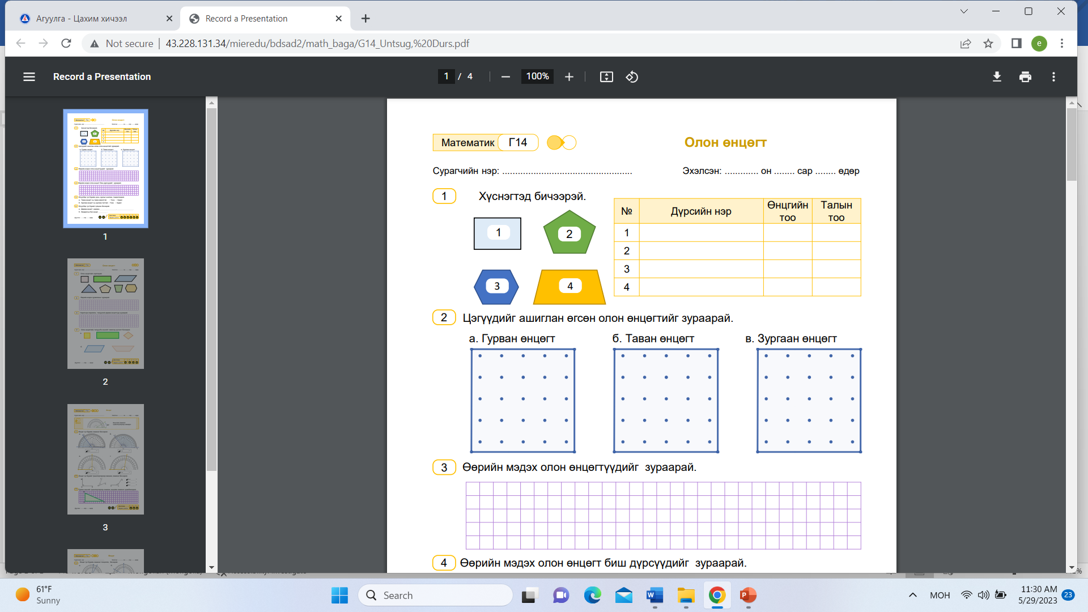

1. Нэгэн байрныхан хог хаягдлаа ангилж, давхар хаягдлын хэмжээг хүснэгтэд бүртгэв. Дээрх өгөгдлийг баганан диаграммаар дүрслээрэй **/3оноо/**

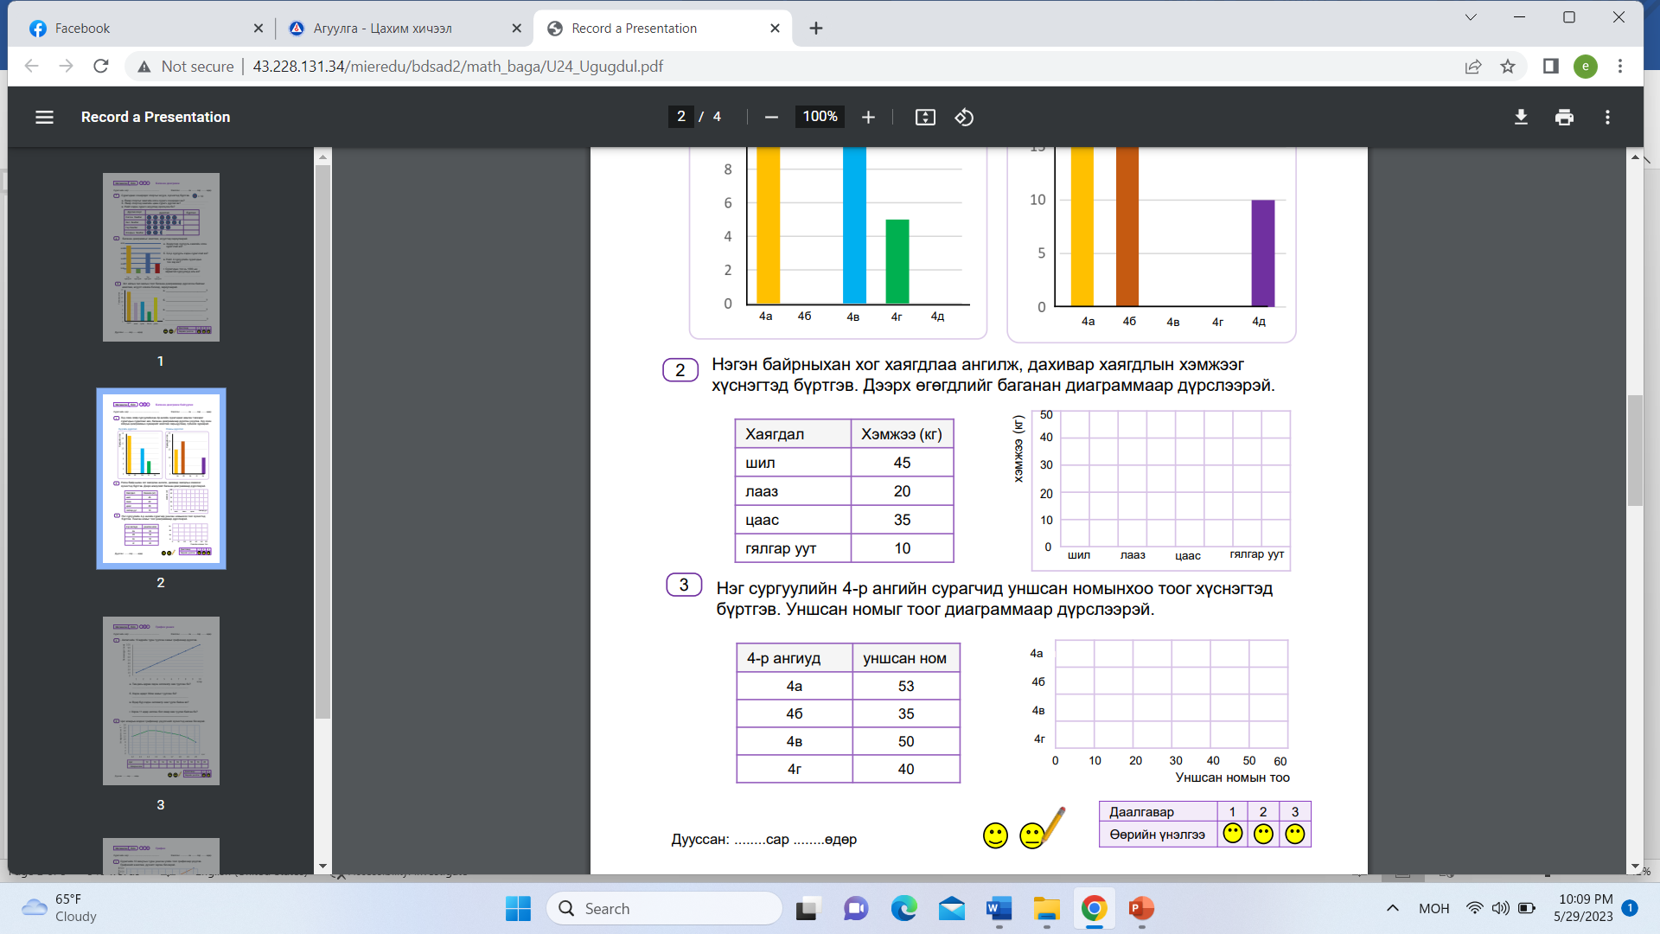

**Хувилбар Б-1**

1. 93**4**900 онцолсон цифр аль орны утгыг илэрхийлж байна вэ? **1оноо/**

А. Зуут Б. Мянгат В. Арван мянгат Г. Зуун мянгат

1. 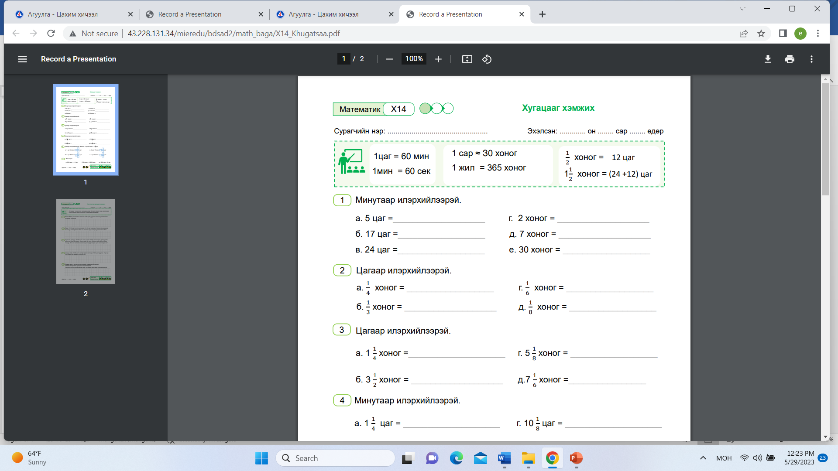Цагаар илэрхийлээрэй**. /1оноо/**

А. 7 цаг Б. 72 цаг В. 8 цаг Г. 24 цаг

1. Илэрхийллийн утыг олоод зөв хариуг дугуйлаарай. **/1оноо/**

(1.43 + 4.08) - 2.7 =



А. 4.81 Б. 2.81 В. 5.51 Г. 1.81

1. Хэмжигдэхүүнийг өсөх эрэмбээр бичээрэй. **/1оноо/**

66см, 1600 дм, 43 м 7 см, 4 км 1 м, 2м 50см

..........................................................................................................................................................

1. Цэгүүдийг ашиглан өгсөн олон өнцөгтийг зураарай. **1оноо/**

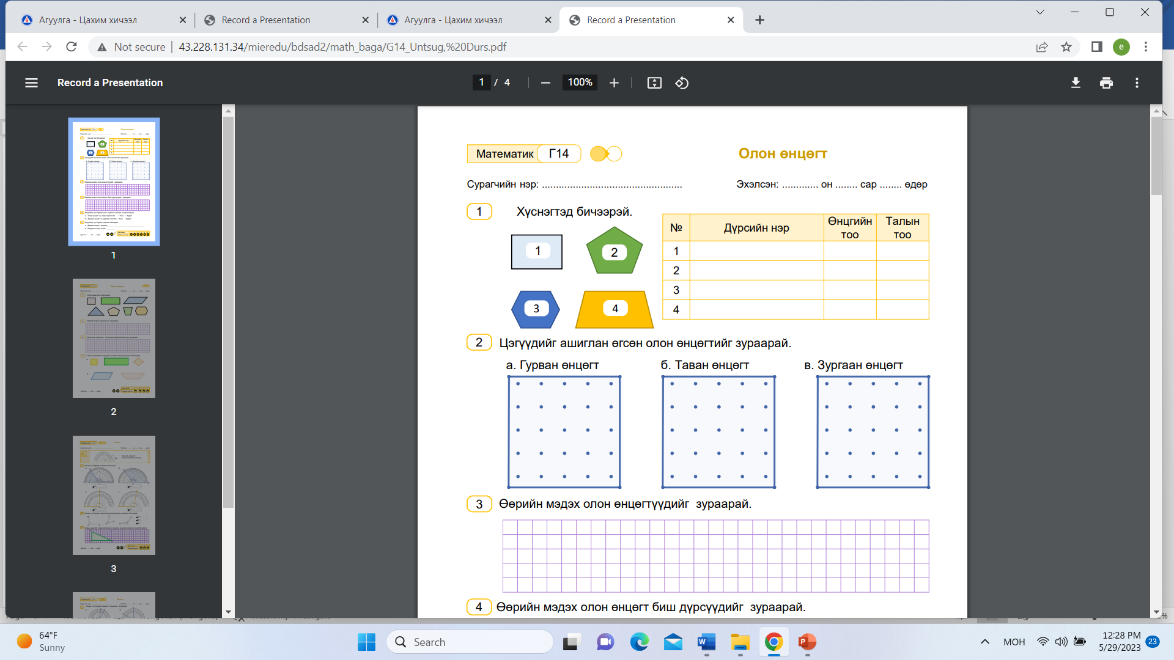

Зургаан өнцөгт

1. Төл малын нэрийг уншаад, хүснэгтэд ангилж бичээрэй. **1оноо/**

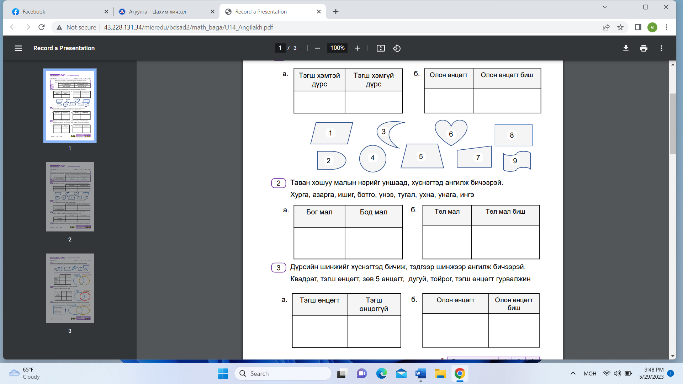хурга, гөлөг, үнээ, ишиг, бөжин, унага, тэмээ, ботго, муур, тугал

1. Дүрсийн талбайг кв.см нэгжээр илэрхийлээрэй. (4 нүд = 1 см.кв ) **3оноо/**

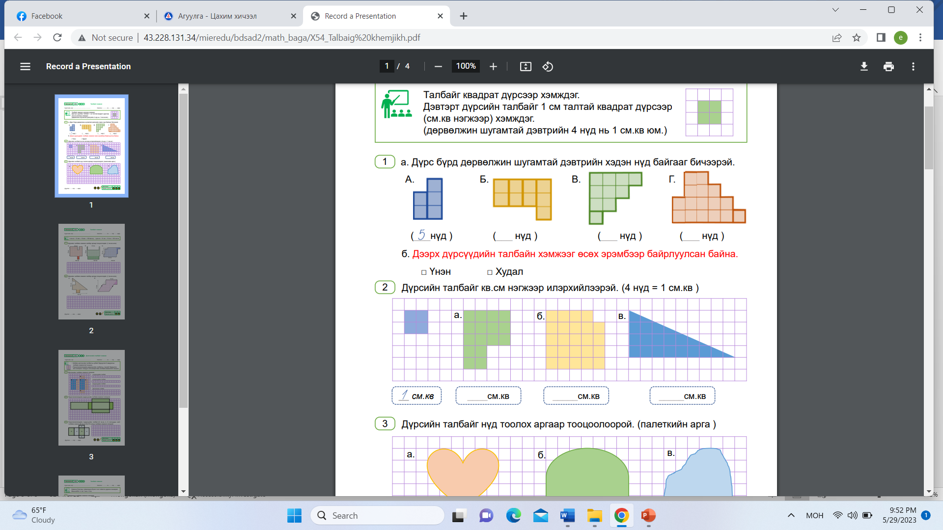

**А Б В**

..................... ................................ ............................

1. Хүснэгтэд бичээрэй. **/3оноо/**

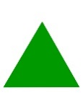

**1**

**2**

**3**

**4**

1. Нэг сургуулийн 4-р ангийн сурагчид уншсан номынхоо тоог хүснэгтэд бүртгэв. Уншсан номыг тоог диаграммаар дүрслээрэй. **3 оноо/**



**Хувилбар А-2**

1. 3.18 бутархайг аравны хэсгээр тоймлоорой. **/1 оноо/**

А. 3.8 B. 3.2 C. 3 D.4

2. Хүү сургуульдаа ирэх үед агаарын хэм **-**1o байв. Харих үед агаарын хэм +5oболсон.

Агаарын хэм хэдэн хэмээр өөрчлөгдсөн бэ? Тоон шулуун дээр тооцоолоорой**./1оноо/**

А. -6 B. 6 C. -4 D. 4

3. 1 км- ийн $\frac{2}{5}$ нь хэдэн метр байх вэ? **/1оноо/**

А. 400 м B. 200 м C. 100 м D. 300 м

4. Утгыг олоорой.  **/1 оноо/**

2цаг 28мин ÷ 4=

А. 37мин Б. 27мин В. 47мин Г. 57мин

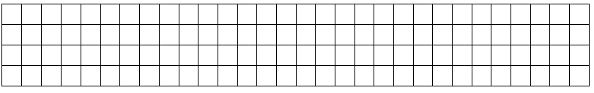

5. Ямар дүрсний дэлгээс вэ? /**1оноо** /

А. Цилиндр B. Параллелопипед C. Куб D. Призм



6. Нэг нүд нь 3 дүрсийг төлөөлөх бол киви жимс хэд байх вэ? **/1оноо/**

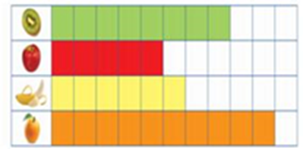

А.3 В. 8 C. 24 D. 30

**Задгай даалгавар**

7. Хасагдагчийг олоод, шалгаарай.  **/3оноо/**

Х – 425 кг = 10ц



8. Цэгүүдийн байршлыг бичээрэй.  **/3оноо/**

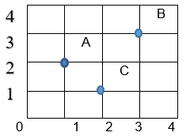 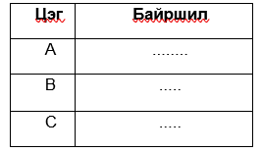

9. Диаграммыг ашиглан асуултанд хариулаарай.  **/3 оноо/**

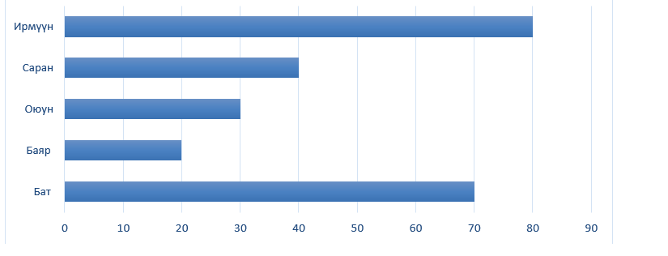

А. Таван сурагч дэвтэр худалдан авчээ. 35-аас олон дэвтэр авсан хэдэн сурагч байна вэ?

.................................. сурагч

Б. Хамгийн олон дэвтэр авсан сурагч ба хамгийн цөөн дэвтэр авсан сурагчийн зөрөөг олоорой.

.................................................. сурагч

В. Саран, Баяр нарын авсан дэвтрийн тоонд тохирох зураглал хийгээрэй.



**Хувилбар Б-2**

1. 3.28 бутархайг аравны хэсгээр тоймлоорой.  **/1 оноо/**

А. 3.0 B. 3.3 C. 3.29 D. 32.8

1. Охин сургуульдаа ирэх үед агаарын хэм -1o байв. Харих үед агаарын хэм +4o болсон. Агаарын хэм хэдэн хэмээр өөрчлөгдсөн бэ? Тоон шулуун дээр тооцоолоорой. /1 оноо/

А. -5 B. 5 C. -3 D. 3

3. 30 мин = .......... цагийн хэдэн хэсэг болохыг олоорой**. /1оноо/**

А. $\frac{1}{2}$ B. 1 C. 60 D.

4. Утгыг олоорой 1 оноо

3 цаг 18 мин : 6 =

А 60 мин Б 13 мин В 33 мин Г 53 мин

5. Кубын дэлгээсийг олоорой. /**1оноо/**

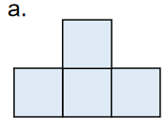 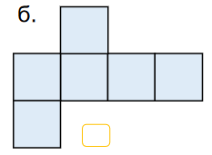 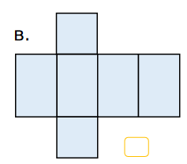

г

6. Нэг нүд нь 4 дүрсийг төлөөлөх бол нийт хэдэн дугуй дүрс тэмдэглэсэн бэ? **/1оноо/**

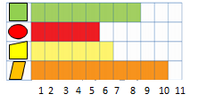

А.4 В. 5 C. 20 D. 24

**Задгай даалгавар**

7. Мэдэгдэхгүй байгаа гишүүнийг олоод, шалгаарай. **/3оноо/**

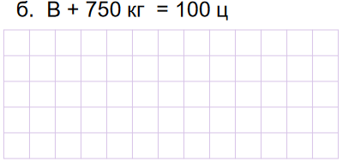

8. Цэгүүдийн байршлыг бичээрэй. **/3оноо/**

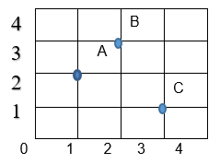 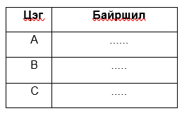

9. Диаграммыг ашиглан асуултанд хариулаарай.  **/3оноо/**



А. Таван сурагч дэвтэр худалдан авчээ. 35 аас бага дэвтэр худалдан авсан хэдэн сурагч байна вэ?

.................................... сурагч

Б. Хамгийн цөөн дэвтэр авсан сурагч хамгийн их дэвтэр авсан сурагчаас хэд дахин бага дэвтэр авсан бэ?

................................... дахин бага

В. Ирмүүн Бат нарын авсан дэвтрийн тоонд тохирох зураглал хийгээрэй.



**Хувилбар А-3**

1. 12,01 гэсэн тоог зөв бичсэн хэсгийг сонгоно уу? **/1оноо**/

А. Арван хоёр бүхэл зууны нэг

Б. Арван хоёр бүхэл аравны нэг

В. Арван хоёр бүхэл зууны зуун нэг

1. Зөв шилжүүлсэн хэсгийг сонгоно уу? **/1оноо/**

А. =3 Б. =40 В. =8

1. Тэгш өнцөгтийн урт нь 7 см, өргөн нь 5 см бол талбайн хэмжээ нь хэд вэ? **/1 оноо/**

А. 35см.кв Б. 12см.кв В. 24см.кв

1. Тэгш өнцөг хэдэн градус вэ? **\1 оноо\**

А. 450 Б. 900 В. 1800

1. Тэгш хэмээр зурагдсан хэсгийг олно уу? \1 оноо\



А

Б

В

1. Доорх өгөгдлүүдийн моодыг олно уу**? \1 оноо\**

32, 48, 72, 54, 48, 77, 30

А. 48 Б.77 В. 30

1. Анар, Чимэгээ хоёр бодлого бодов. Чимэгээ хэдэн бодлого бодсон бэ? **\1 оноо\**

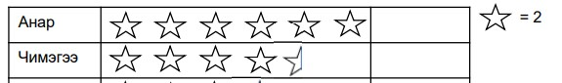

А. 6 Б. 5 В.9

1. Дараах энгийн бутархайг аравтын бутархайгаар илэрхийлнэ үү**? \1 оноо\**

2= *.........................*

1. Тэгш өнцөгтийн талбай нь 36 см.кв. Өргөн нь 3 см бол уртыг олоорой**. \1 оноо\**

..............................................................................................................................................................................................................................................................................................................................................................................................................................................................................................

1. Биетийн байршлыг бичнэ үү? **\3 оноо\**

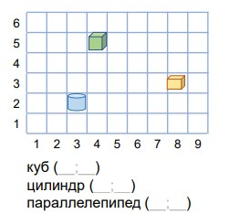

1. Өгсөн шинжүүдээр тоог ангилаарай. **\3 оноо\**

